**Требования**, предъявляемые к компьютерной игре для детей дошкольного возраста.

✓ В игре не должно быть текстовой информации о ходе и правилах игры. Функцию разъяснения выполняют специальные символы или звуковые сигналы, подсказывающие ребѐнку последовательность и правильность действий.

✓ Могут использоваться буква или отдельные слова, написанные буквами больших размеров, больше чем традиционный шрифт компьютера.

✓ Изображения на экране должны быть достаточно крупными, обобщѐнными, без мелких и отвлекающих деталей.

✓ Темп движений и преобразований на экране должен быть не слишком быстрый, а количество решаемых игровых заданий регулируется самим ребѐнком.

✓ В обучающих играх используются правильные ответы, доступные дошкольникам.

✓ Нежелательно применение системы оценок в баллах.

✓ Лучше, если программа имеет логическое завершение, - построен дом, нарисован рисунок.

Но важно не только правильно выбрать игру. Необходимо ещѐ и верно организовать игровую деятельность ребѐнка с компьютером вот несколько **правил,** которые учѐные рекомендуют соблюдать **при организации игровой деятельности детей с компьютером.**

* Ребѐнок может работать за компьютером не более 15 минут в день.
* Лучше играть в компьютерные игры в первой половине дня.
* В течении недели ребѐнок может работать с компьютером не более трѐх раз.
* Комната, в которой он работает за компьютером, должна быть хорошо освещена.
* Мебель (стол и стул) по размерам должна соответствовать росту ребѐнка.
* Расстояние от глаз ребѐнка до монитора не должно превышать 60 см.
* В процессе игры ребѐнка на компьютере необходимо следить за соблюдением правил правильной осанки ребѐнком.
* После игры с компьютером нужно обязательно сделать зарядку для глаз.
* Игровую деятельность с компьютером нужно сменить физическими упражнениями и играми. **Таким образом, можно сделать вывод, что рациональное применение компьютера может стать полезным средством развития ребенка.**

***Муниципальное дошкольное образовательное учреждение***

***«Центр развития ребенка –***

***детский сад№135»***

***города Магнитогорска***

***Памятку разработала***

***педагог-психолог***

***Черевичная Светлана Сергеевна***

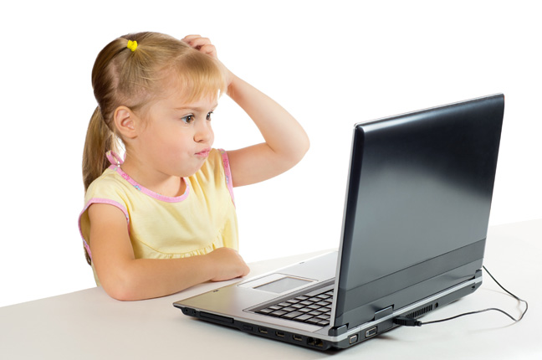

Отличительной чертой времени, в котором мы живѐм, является стремительное возникновение информационных технологий во все сферы жизни. Современные дети очень много общаются с телевидением, видео, компьютером и планшетом. Если предыдущее поколение было поколением книг, то нынешнее получает информацию через видео ряд. И не вызывает уже сомнения, что они способны с завидной лѐгкостью овладеть навыками работы с различными электронными компьютерными новинками. Но главное, чтобы наши дети не попали в зависимость от «компьютерного друга», а ценили живое, эмоциональное человеческое общение и стремились к нему.

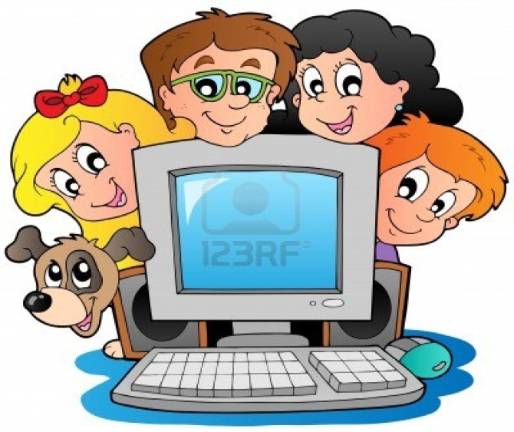



Что же такое компьютер? Добро или зло? Чем является компьютер для ребенка? Игрушкой, необычной и привлекательной игрушкой.

В чем же его особенность? Чем он отличается от любой другой игрушки?

✓ Компьютер является интерактивным средством.

✓ Компьютер - это универсальная игрушка, меняющая назначение при смене программы.

✓ Компьютер – дополнительное педагогическое средство развития ребѐнка.

✓ Компьютер – многовариативный дидактический материал.

«Достоинства компьютера»

Компьютер может помочь развитию у детей таких важнейших операций мышления как обобщение и классификация.

- в процессе занятий на компьютере улучшается память и внимание детей;

- при игре в компьютерные игры у детей раньше развивается знаковая функция сознания, которая лежит в основе абстрактного мышления (без опоры на внешние предметы);

- компьютерные игры имеют большое значение не только для развития интеллекта детей, но и для развития их моторики, для формирования координации зрительной и моторной функций;

«Недостатки компьютера»

Чрезмерное общение с компьютером может привести к ухудшению зрения ребенка, а также отрицательно сказаться на его психическом здоровье. Особенно это опасно для застенчивых детей.

|  |
| --- |
| Детям 3-4 лет не стоит сидеть за компьютером более 20 минут, а к 6-7 годам это время ежедневной нормы можно увеличить до 30 минут. ***Дошкольникам должны быть доступны только развивающие и обучающие компьютерные игры.*** |